興趣測驗解釋參考
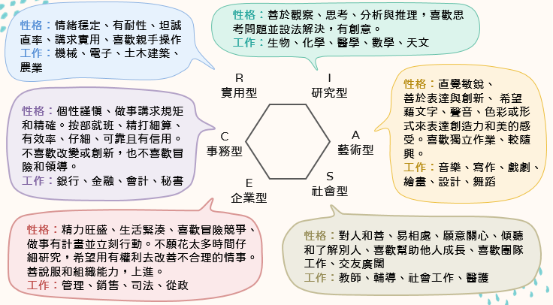
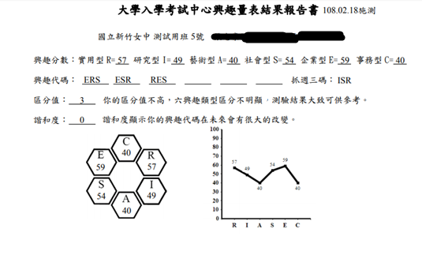
- 喜歡程度：本量表解釋採自比式，原始分數的高低也可代表個人喜歡程度，
60以上稱為明確喜歡，45分表是普通喜歡，30左右算是不喜歡。
- 興趣代碼：六型興趣分數高的前三型成為「興趣代碼」，至少 一組，至多六組，少數人的興趣代碼是兩碼或單碼。興趣代碼主要的功能是描繪出個人特質、適配出個人有興趣學類與職業
- 區分值：興趣分數間差值越大、區分值越高，興趣特質愈鮮明。
- 抓週三碼：學生自己在生涯上的期望，等同「我的職業憧憬」
- 諧和度：興趣代碼(潛在特質)與抓週三碼(外在生涯期望)相同 的程度，表示理想與現實是否貼近。諧和度高者有著較為成 熟的生涯認知，興趣特質在成長中不易改變。
- 興趣折線圖：折線圖是興趣區分程度的圖示，越曲折表示興 趣特質越不同。
性向測驗解釋參考
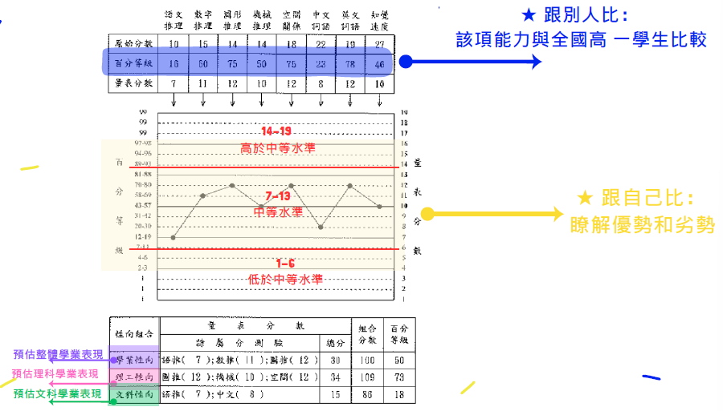
性向測驗分數的意義
原始分數
- 各分測驗的原始分數為受測者答對該分測驗的題數。
- 八個分測驗的題數、內容與難度都不同，故各分測驗之間的原始分數不宜直接做比較。
- 百分等級
- 由原始分數換算得來，指每一百個人當中，你可以贏過多少人。
- 將測驗得分與本測驗全國標準化樣本的同年級受試者的成績比較結果所獲得之相對地位。
量表分數
- 將原始分數轉換為量表分數，最低1分，最高19分，平均數10分，一個標準差3分。
- 將原始分數轉換成各分測驗之量表分數，經轉換後，可使分配常態化，用以表明受試者八項分測驗在其參照團體中的相對地位。
- 可比較受試者本人內在能力的優劣。
- 量表分數1~6代表測驗分數「低於中等水準」；7~13代表「中等水準」；14~19代表「高於中等水準」。
性向組合分數的差異
- 理工性向組合分數-文科性向組合分數
- 分數差＞11：可視為有顯著差異
- 分數差＞08：可視為有差異

